Actividades didácticas por temática

1. Historia de la robótica. Unicá selección

Actividad didáctica

Estimado aprendiz, en esta actividad tiene un reto, contestar correctamente los interrogantes planteados a continuación:

¿Qué significa la palabra robot?

1. Esclavo.
2. Humano.
3. Máquina.

¿Quién acuño la palabra robot?

1. El escritor Karel Kapek.
2. Albert Eistein.
3. En la serie la guerra de las galaxias.

¿Quién es el padre de la robótica moderna?

1. Karel Kapek.
2. Karl Sagan.
3. Isac Asimov.

¿De dónde viene la palabra robótica?

1. Estados unidos.
2. Rusia.
3. Checoslovaquia.
4. Reino Unido.

Una de las siguientes no es una ley de la robótica.

1. El robot debe obedecer a todas las órdenes de los humanos, excepto las que contraigan la primera ley.
2. Un robot puede lastimar y permitir que sea lastimado un ser humano.
3. El robot debe autoprotegerse, salvo que para hacerlo entre en conflicto con la primera o segunda ley.

Resultado incorrecto: La respuesta no es correcta, repase nuevamente el material de formación.

Resultado correcto: La respuesta es correcta.

1. 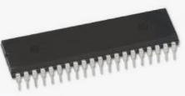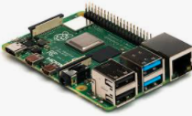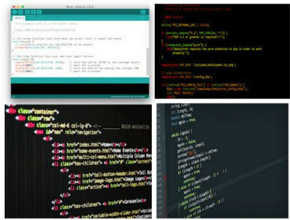Componentes de un robot y tipos. Drag and drog

Programa del robot o software controlador

Estimado aprendiz, en esta actividad tiene un reto de relacionar correctamente los términos con cada una de las imágenes según corresponda. Recuerde que todos son componente que puede tener un robot.

(Para el programador: las imágenes y los términos actualmente se encuentran organizadas, la idea es que en la actividad didáctica se muestren desorganizadas para que aprendiz las arrastre y las ordene correctamente).

Resultado incorrecto: La respuesta no es correcta, repase nuevamente el material de formación.

Resultado correcto: La respuesta es correcta.

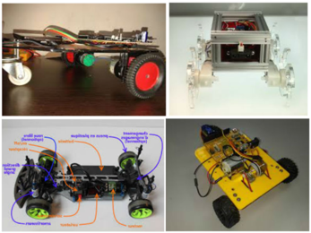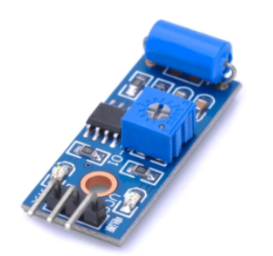

Microconttroladores

Sensores de vibración

Chasis o esqueleto del robot



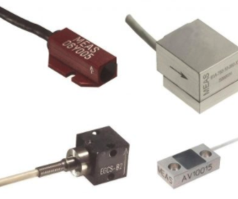

Sensores de aceleración lineal

Sensonres ultrasonidos o ultrasónicos

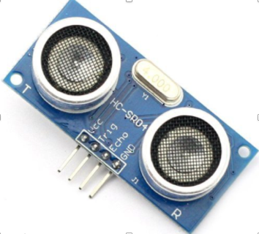

Raspberry Pi

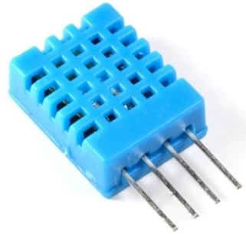

Sensores de temperatura



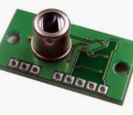

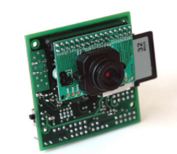

Sensores de temperatura o térmicos

Sensores de visión

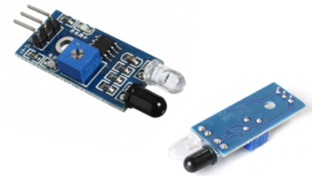

Programa del robot o software controlador

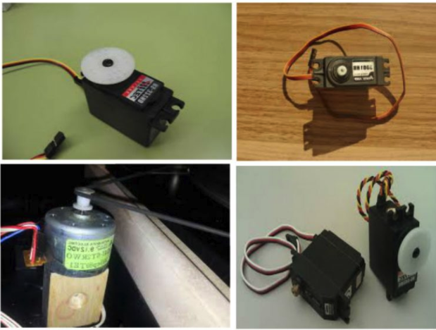

Sensores infrarrojos

Actuadores o motores



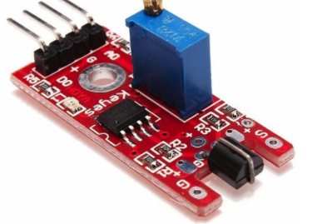

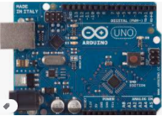

Sensores de contacto o toque

Arduino

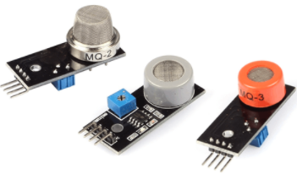

Sensores de gas, monóxido de carbono y humo

1. Disciplinas Asociadas a la Robótica

Estimado aprendiz, en esta actividad tiene el reto de seleccionar si cada uno de los siguientes enunciados son verdaderos o falsos.

La informática es la ciencia que estudia los procesos, técnicas y métodos con el fin de procesar la información y datos en formato digital. Verdadera



Los diagramas de flujo son la secuencia de instrucciones para la ejecucción de una tarea y un algoritmo en lógica de programación es la representación gráfica de un proceso o de un algoritmo. Falso



La mecánica es una rama de las física que estudia el movimiento de los cuerpos y conjuntos de elementos que forman un motor o cualquier sistemas que requiera armonía y sincronía en la ejecución de una tarea. Verdadera



Los actuadores son los encargados de convertir la energía mecánica en eléctrica. Falso



Prácticamente todos los implementos que usamos a diario tienen su origen en el desarrollo de la electrónica. Verdadera



Un sistema de control permite poner en marcha o detener procesos como en el caso de los circuitos de luz en nuestros hogares. Verdadera



Resultado incorrecto: La respuesta no es correcta, repase nuevamente el material de formación.

Resultado correcto: La respuesta es correcta.

1. Automatización en la Agroindustria.

En el primer escenario se deberá visualizar una figura relacionada a la automatización en la agroindustria y el siguientes texto.

Organizar Conceptos

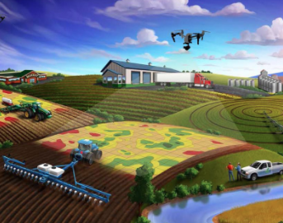

Estimado aprendiz, de acuerdo con los conceptos asociados a la eléctronica utilizados en el material de formación, ordene las letras qu conforman cada palabra.

Para ello ingrese en el campo de texto indicado la palabra en el orden correcto y luego haga clic en “Verificar respuestas”.

Iniciar

En el segundo escenario se deberá visualizar las imágenes que se relación a la automatización.

